|  |
| --- |
| **Photoshop Basic for Coding - 코딩을 위한 포토샵 기초** |

1. **PSD ->html & css 순서**
2. **구조 파악**  
   포토샵의 레이어, 그룹등을 보고 헤더, 본문, 사이드바, 푸터등의 내용을 구분합니다..
3. **포토샵에서 이미지로 저장해야 할 부분 파악**  
   코딩으로 구현할 부분과 이미지로 저장할 부분을 파악합니다.  
   반응형을 검토중이라면 마우스를 올렸을 때 커지는 이미지라면 포토샵에 디자인 된 이미지 보다 큰 이미지를 따로 준비합니다.

이미지로 저장할 때는 파일의 해상도와 크기를 생각하면서 저장합니다.

(파일 크기)

|  |  |
| --- | --- |
| **확장자** | **특징** |
| .gif | 16컬러 이하 이미지(투명, 불투명)  이미지 주변에 찌꺼기가 생긴다. |
| .png | 16컬러 이상 투명 이미지 |
| .jpg | 16컬러 이상의 고해상도 이미지  가장 압축률이 높은 만큼 이미지 손상이 있을 수 있다. |
| .svg | 확대 축소시에도 깨지지 않는 벡터 이미지 |

1. **레이어, 그룹 확인**  
   text가 복사가능한지, 레이어(그룹)가 구분되어 있는가. fx(layer style)가 적용된 부분이 css로 구현가능한 부분인가를 파악합니다.

.

1. **폰트확인**   
   디자인에 사용된 폰트가 시스템폰트, **웹폰트**(웹에서 구현 가능한) 인지 아닌지를 구별합니다.  
   webfont 이면 > 구글웹폰트 사용 , adobe  
   <https://fonts.google.com/> (구글웹폰트)

<https://fonts.adobe.com/> ( adobe webfont)

webfont 아니면 > .png .gif, webfont 변환(영문-크기늘지x, 한글폰트 크기커진다.)

1. **CSS 초기화 (css reset)**
2. font load (웹폰트 로드하기)

**2. 원하는 Layer 바로 찾기 (**[**sample**](https://drive.google.com/file/d/0B0HRSf3dPjJic2VWQXhxYVVlV1k/view?usp=sharing)**)**



이동툴(Move)가 선택된 상태에서 autoselect를 해체한 상태.

화면에서 원하는 레이어위에 마우스를 올리고

**컨트롤(CTRL) + 클릭**을 하면 Layer 패널에서 해당 레이어를 바로 찾아준다.

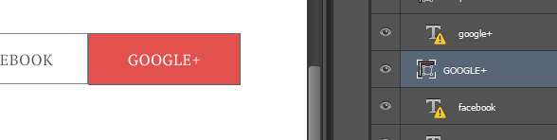

**2. 찾은 레이어의 크기 확인하기**

레이어를 선택한 상태에서 썸네일 부분에서 **컨트롤(CTRL) + 클릭**하면 선택영역이 생긴다.

 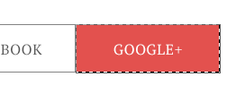

선택영역이 생기면 **F8 (또는 메뉴바에서 windows/info)**를 입력하면 해당 선택영역의 크기를 확인할 수 있다.

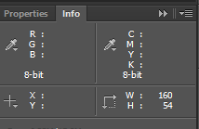

해당요소의 크기는 가로 160px , 세로 54px

이때 반드시 포토샵의 Unit 단위가 pixel로 되어 있어야 합니다.

**CTRT + R (ruler)**를 보이도록 하고 해당 Ruler에서 마우스 우측클릭하여 pixel로 변경 또는 edit/preferences/unit 에서도 변경 가능

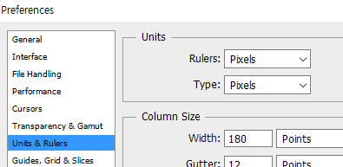

ctrl + 클릭 = 선택영역 만들기

ctrl + shift+ 클릭 = 선택 영역 추가하기

ctrl + shift + alt + 클릭= 교집합 부분 선택하기

**3. 찾은 레이어의 색상 확인하기**

해당 레이어가 Shape Tool로 생성한 레이어면 레이어의 썸네일 부분을 더블클릭하면 색상을 확인할 수 있다.



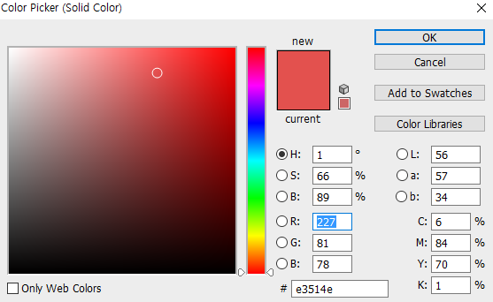

해당 레이어가 Rasterized 된 레이어면 Eyedropper로 색상 확인

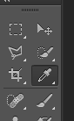

**4. 저장하고자 하는 레이어(그룹)만 웹용 이미지로 저장하기 (**[**sample**](https://drive.google.com/file/d/0B0HRSf3dPjJiX21qd0FOM3dtN28/view?usp=sharing)**)**

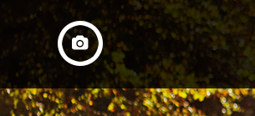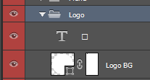

**01** 레이어 선택 > 마우스 우클릭 duplicate layer(group)

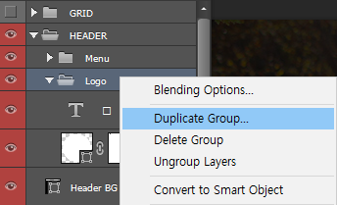

**02** Destination > new

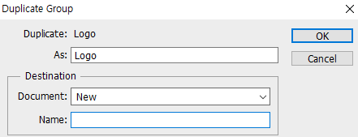

**03** 불필요한 투명 영역 없애기(trim)

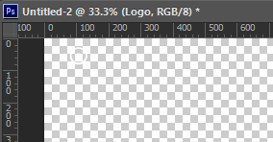

[불필요한 여백이 있는 상태]

메뉴에서 **images > Trim 을 선택하고** transparent pixels를 선택하고 OK하면 불필요한 부분이 제거됩니다.

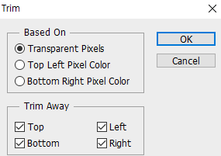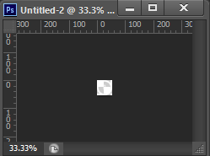

**04** file / save for web

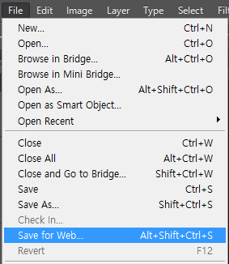

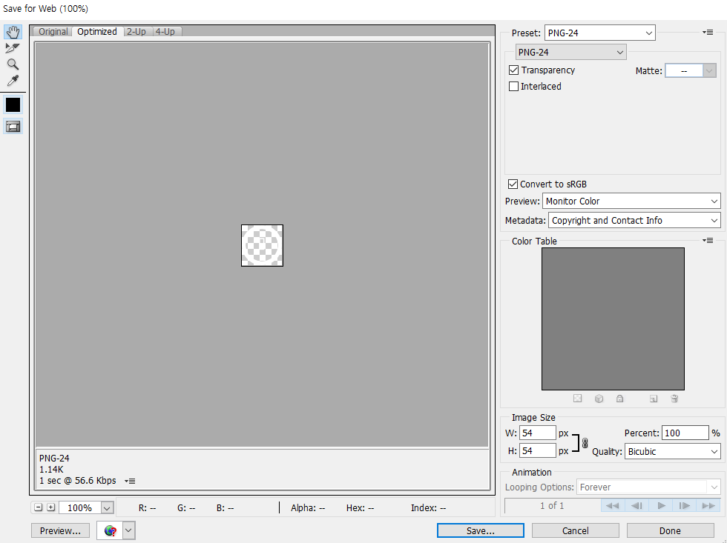

**[ 순서 정리 ]**

레이어 또는 그룹 선택 후 우클릭 > duplicate layer(or group) > destination> new > image > trim > transparent pixels > file > save for web > 원하는 파일 포맷으로 저장.

(**action으로 설정하면 편합니다~** )

**5. 포토샵의 글자 간격 = letter-spacing**

1000 = 1em

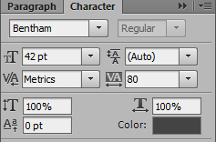

해당 글자의 자간은 0.08em (body의 폰트사이트가 16px일때 기준)

만약에 body의 font-size가 16px이 아니면, 문서의 기본크기에 비례하는 rem을 사용

0.08rem